НОВОГОДНЯЯ ВИКТОРИНА
1С какого года на Руси отмечали Новый год?
(С 1700 специальным указом Петра 1 ввели празднование Нового года)
2.Кто из землян первыми встречает Новый год?
(жители архипелага Фиджи)
3.Когда на ёлке появилась Снегурочка?
(после того как о ней рассказал в своей пьесе Островский)
4.Что такое конфетти?
(от итальянского «конфетто» обычная конфета. В 19 веке на карнавалах римляне бросали друг в друга конфеты. Затем их заменили гипсовыми шариками. А в 1884г. настоящие конфетти изобрел владелец казино «де Пари».
5.Что вы знаете о коньках? Когда они появились, их первоначальное название?
(первые коньки найдены при раскопках бронзового века. В России Петр 1 в 1697г. выточил первые коньки, их называли скороходами. Их назвали коньками, т.к. украшали фигурками коней.)
6.-Стукач Деда Мороза (посох)
-Объект художественного творчества (окно)
- Гражданство? (космополит)
-Прозвище? (красный нос)
- историческое имя (Николай)
-Возраст (1000 лет)
-Как он cоздает геометрические узоры? (превращает воду в лед)
7.Вспоминая о том, чем придется руководствоваться в новом году, предложим гостям произнести привычный, знакомый текст пословицы взамен тому, который прозвучит так
- подарок не обсуждают, принимают то, что дарят……..(Дареному коню в зубы не смотрят)
-Учить нужно в течении всей жизни, каждый день приносит новые знания, познание бесконечно.((Век живи – век учись)
-Если взялся за какое-то дело ,доводи до конца (Взялся за гуж, не говори, что дюж.)
-Неприятность, беда случаются обычно там, где что-нибудь ненадежно…(Где тонко, там и рвется)
-Как сам относишься к другому, так и к тебе будут относиться..(Как аукнется ,так и откликнется)
-Не берись за незнакомые дела(Не суйся в воду, не зная броду)
8.Каждое насекомое имеет свой девиз. Угадай, умение кого какой.
Повторенье - мать ученья.(попугай)
Держи карман шире (кенгуру)
Слезами горю не поможешь (крокодил)
Один в поле не воин (саранча)
Идти нога в ногу (гусеница)

Пришел к нам новый год,
И дни чудесные настали!
А тридцать первое уйдет
И на прощанье унесет
Все наши двойки и печали.
А пожелания ясны,
И всякий год одни и те же;
Мир и покой для всей страны,
А детям разной вышины
Ботинки, шапки и штаны
Менять раз в год – но уж не реже;
Есть сладкое, беречь живот;
Проказить, но, не хулиганя;
Рубать котлеты, есть компот;
Ходить в кино, в театр и в баню;
с тем – драться, ну а с тем – дружить,
А, в общем – поступать как надо
И в школу каждый день ходить,
За то, не требуя награду!

Новогодние конкурсы
1.«Театральный»
-женщина с тяжелыми сумками
-горилла по клетке
-воробей на крыше
-аист по болоту
-курица по двору
-девушка в узкой юбке на высоких каблуках
-часовой на продоовощном складе
-младенец, который только научился ходить
-парень перед незнакомой девушкой
-Алла Пугачева во время исполнения песни
2.Угадай слово
Опле – поле
Рванья – январь
Лауци – улица
Бадусь – судьба
Кенжос – снежок
Ачекол – елочка
Брогус – сугроб
3.«Веселые картинки»
На доске одновременно нарисовать одной рукой – треугольник, другой – квадрат
4. «Мозаика»
Собрать разрезную открытку
5. «Раз открытка, два открытка»
КОЛЬЦА ДИАМЕТРОМ 10-15 СМ НА расстоянии 2-3 м попасть в кольцо предметом, завернутым в бумагу
6. «Прыг-скок»
При слове суша – прыжок вперед, вода – назад
7. «Снежные комья»
В подвешенную корзину попасть теннисными мячиками(6штук)
8. «Снежинки-пушинки»
Подбрасывают ватные комки и удержать в воздухе, как можно дольше
9. «Игрушка по кругу»
Игрушка передаётся по кругу из рук в руки. Музыка прекращается, игра останавливается. Продолжать до тех пор пока не останется один человек.
10. «Веселая чепуха»
Вы сочиняете стихи? Кричите ли вы громко на улице? Любите ли хулиганить? Помогаете ли родителям? Вы любите рисовать на стенах? Вы читаете чужие письма? Вы спите спокойно? Хорошо ли вы учитесь? Можете ли вы подложить «свинью» приятелю? Вы слушаете чужие разговоры? Бьёте ли вы посуду со злости? Вы распространяете сплетни? Болтаете ли вы на уроках?
Ответы. Нет, мне это не нравиться. Только без свидетелей. Да, с удовольствием. Это моя давняя мечта. Да, если умение меня хорошее настроение. Только в летние ночи. Особенно в чужом доме. Нет, я очень стеснительный человек. Изредка, ради шутки. Это любимое занятие. Нет, я культурный человек. Только с друзьями. Я никогда не отказываюсь от такой возможности.

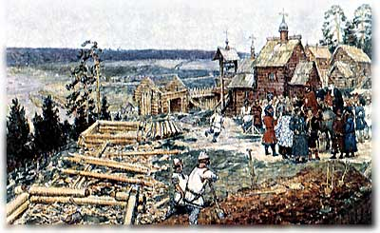
Боровицкий холм

оровицкий холм и его ближайшие окрестности в древности был довольно глухим местом. Заокская земля в самом центре Восточной Европы, хоть и богата, но сложна для обживания. Во времена Великого переселения народов здесь поселились племена кривичей да вятичей. Они поладили с финно-угорскими племенами и зажили мирно, работая изо дня в день.
Второй крупный приток населения в ближние и дальние окрестности Боровицкого холма начался во второй половине XI века, когда в Древнерусском государстве вспыхнула распря князей. Воевать хотелось далеко не всем. Самые мирные люди покидали обжитые земли Киевской Руси, разбросанные в основном в Поднепровье, и устремлялись в поисках спокойной, невоенной жизни.
Здесь, в Окской заводи, жизнь протекала спокойно у спокойной реки, некруто петляющей меж покатых холмов, густо поросших, как и вся местность кругом, сосновыми борами вперемежку с широколиственными лесами, с березовыми рощами, прозрачными, как апрельская вода.
Всходили люди на Боровицкий холм, осматривали местность и радовались. Леса добротные, богатые, рек и
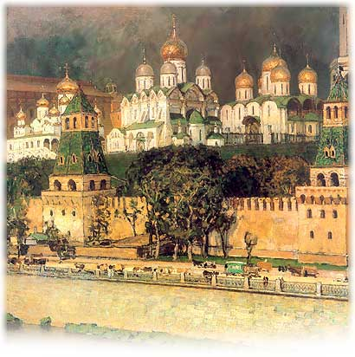
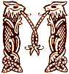
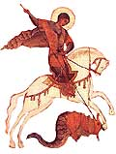
осква - город-солнце с ярко выраженной атомарной (планетарной) планировкой. Образующим ядром этого «атома» является Кремль на Боровицком холме. Отсюда лучами расходятся в разные стороны главные улицы Москвы, стянутые орбитальными линиями, кольцами. Кольцо вокруг Кремля, Бульварное кольцо, Садовое, МКАД, а под Москвой - кольцевая линия метро. А в пятидесяти-шестидесяти километрах от российской столицы протянулась так называемая «бетонка».
По мере приближения к центру российской столицы резко увеличивается не только количество машин на дорогах и пешеходов на перекрестках, но и само напряжение жизни, скорость «городской броунады», скорость мышления. Неоднократно правители Москвы пытались изменить это положение, уменьшить напряжение жизненных потоков в центре города. Но все их попытки закончились неудачно, что лучше всего демонстрируют карты Москвы разных времен: в них всегда был главным мотив города-солнца. Поэтому наше путешествие по российской столице тоже будет подчинено атомарному принципу. От центра Москвы, от Боровицкого холма, мы отправимся по лучам-улицам города, посетим главные его достопримечательности, покатаемся на Кольцах, полетаем на орбитах времен.
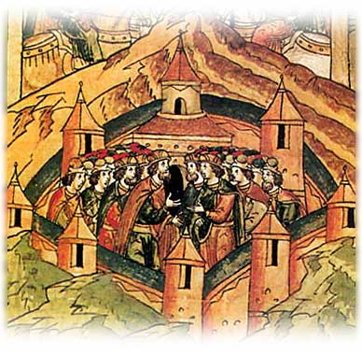
Основатель

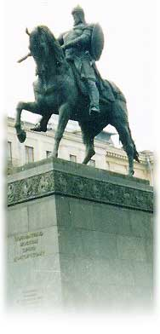
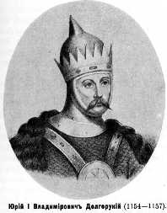
стория московского храмостроительства берет свое начало, по всей вероятности, с Юрия Владимировича Долгорукого, признанного основателем будущей столицы России.
Согласно летописным сведениям, 28 марта 1147 года на Боровицком холме состоялась встреча Юрия Владимировича с его союзниками в междоусобной борьбе. Эта дата считается днем основания Москвы, в те времена представлявшей собой колонию Красных (Красивых) сел, разбросанных вдоль Москвы-реки с притоками.
Князь Юрий Долгорукий знаменит в русской истории еще и тем, что, активно участвуя в распре, он в последние годы жизни много сил и энергии уделял хозяйственному обустройству, архитектурному убранству, а также основанию новых городов на территории, которую гораздо позже ученые назовут Московским пространством. Именно эта земля станет в XIII-XIV веках организующим ядром, вокруг которого московские князья, а затем цари будут создавать могучее государство.Юрий Долгорукий основал в 1152 году в сорока шести километрах к западу от Боровицкого холма Звенигород, на Нерли и в других местах он поставил чудесные храмы, основал в ста шестидесяти километрах к северо-востоку от Красных сел Переяславль-Залесский, построил и другие города.
В 1156 году Юрий Долгорукий приказал соорудить вокруг Боровицкого холма крепостную стену. Некоторые специалисты считают, что крепость здесь стояла еще во второй половине XI века. Основным строительным материалом в этих краях долгие века была сосна. Дерево прочное, но не долговечное. Крепостные сосновые стены нужно было периодически менять, приблизительно раза два в столетие, либо чуть реже.
Юрий Владимирович Долгорукий умер в 1157 году.
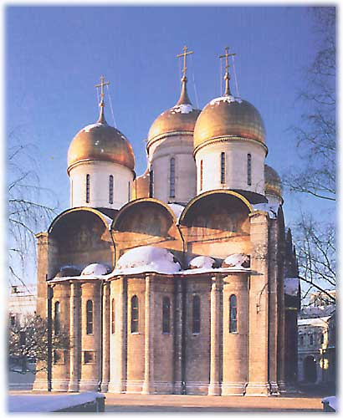
Успенский Собор

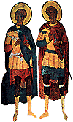
се беды русские не миновали и будущую столицу. Залетали сюда дружины русских князей, жгли Москву татаро-монголы, не щадили ее пожары и засухи, эпидемии и другие напасти.
Но город и люди московские медленно, не торопясь, копили в труде силу могучую, обретали самих себя.
Первым собирателем земли московской был князь Даниил Александрович, сын знаменитого Александра Невского, живший в 1261-1303 годах. А уже во времена правления его сына, Ивана Даниловича Калиты, началось трудное возвышение Москвы.
Одним из первых политических и религиозных деятелей Русского государства почувствовал громадную мощь еще крохотной Москвы митрополит всея Руси Петр. Неоднократно он приезжал сюда из Владимира, где была митрополичья кафедра, любовался местными далями, подолгу думал о чем-то и вел беседы с Иваном Даниловичем. В августе 1325 года они заложили в Москве первую каменную церковь Успения Богородицы (Успенский собор, одноглавый, белокаменный).
Неподалеку от того места, где должен был стоять жертвенник, митрополит собственными руками построил себе гроб и благословил Ивана Даниловича, сказав: «Бог тебя поставит выше всех других князей, и распространит город этот паче других городов».
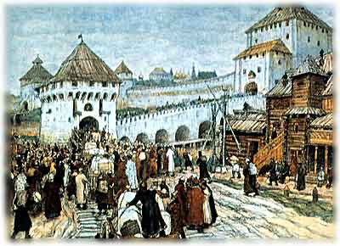
Московский Кремль
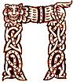
ервые поселения на территории Кремля, согласно данным археологических находок, датируются вторым тысячелетием до н. э. Во второй половине XI века здесь был славянский городок. Упоминаемый впервые в летописи «град Москва» занимал небольшую территорию приблизительно в 1,5 гектара на юго-западной оконечности Боровицкого холма.
Уже упомянутый нами город, возведенный по приказу Юрия Долгорукого в 1156 году, был в 5-6 раз больше. Строители окружили его валом и рвом.
После разрушения в 1237 году ордынцами, москвичи быстро восстановили крепость, а в конце столетия на Боровицком холме появились первые каменные церкви.
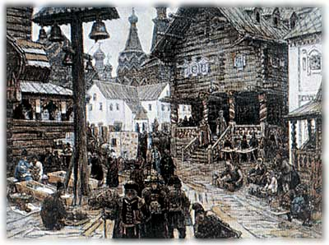
В 1339 году, во времена правления Ивана Калиты, жители Москвы возвели дубовые стены и башни, окаймлявшие Боровицкий холм мощной короной. В 1359 году, после смерти отца Ивана Ивановича Красного, княжить в Москве стал его девятилетний сын Дмитрий. В 1365 году страшной силы пожар сжег деревянную Москву. Огонь, распря, чума губили людей, великих и невеликих. В этой сложнейшей ситуации пятнадцатилетний великий князь Дмитрий Иванович, его двоюродный младший брат князь Владимир Серпуховской, московские бояре и митрополит Алексий приняли смелое и, по всей видимости, единственно верное решение: «ставить город камень Москву», строить на Боровицком холме каменные стены - Кремль.
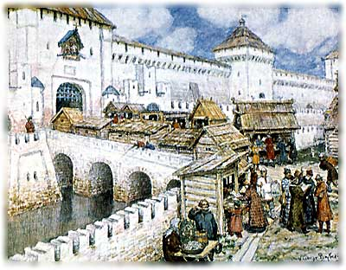
В тот же год началась заготовка белого камня. Люди работали упорно и много. Они трудом решили победить напасти и даже чуму, разозлившуюся не в меру. Каждый день болезнь отнимала родных, друзей. В общих могилах хоронили людей, хоронили, и камень готовили, свозили на Боровицкий холм.
Так начиналась Москва белокаменная: была она до этого красна (красива то есть) селами, стала красна белоснежным убранством своим.
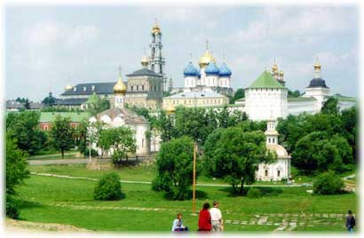
Лавра
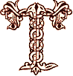
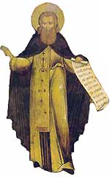
роице-Сергиева лавра, русский монастырь, расположена в Сергиевом посаде, в 71 километре к северо-востоку от Москвы. Уже в XIV веке он стал выдающимся духовным и культурным центром Московского княжества, а затем Русского государства и Российской империи. Сюда приезжали великий князь Дмитрий Иванович и князь Серпуховской Владимир Андреевич перед походом на Дон - на Куликово поле. Преподобный Сергий благословил их и все русское войско. Троицкие иноки Александр Пересвет и Родион Ослябя участвовали в Куликовской битве.
В XV веке в монастыре процветало собирание книг и рукописей, велась обширная переписка, развивались художественные ремесла, иконописное дело. Величайшие шедевры мирового значения сотворили здесь Андрей Рублев и Даниил Черный, резчик и ювелир Амвросий, другие мастера искусства и литературы.
В 1540-1560 годах вокруг монастыря соорудили мощную крепостную стену, усиленную 11 башнями. В 1608-1610 годах за этими стенами монахи выдержали осаду польско-литовского войска, что самым благотворным образом повлияло на ход боевых действий и на победу русского ополчения над интервентами.
Архитектурный комплекс Лавры занимает невысокий холм Маковец.
В 1559-1585 годах в центре монастыря по приказу Ивана IV Грозного был возведен Успенский собор, ставший образующим центром архитектурного ансамбля Троице-Сергиевой Лавры, судьба которой неразрывно связана с Москвой, с Россией.
Москва-народ и Иван III
ятнадцатый век для Москвы, как столицы великого княжества, вокруг которого наращивалось, увеличиваясь с каждым десятилетием Русское национальное государство, был веком побед, военных и мирных. Первую крупную победу русский народ одержал еще в 1380 году на поле Куликовом, разгромив ордынское войско темника Мамая. Великий князь московский Дмитрий Донской, а вместе с ним и город, и народ Москвы получили у сограждан огромный кредит доверия. Да, именно на рубеже XIV-XV веков на территории Московского пространства образовалось то единение людей-соотечественников, которое русский историк И. Е. Забелин вполне обоснованно назвал термином «Москва-народ». Оно стал ядром великорусского народа. Претендентов на главный город цементирующегося Русского государства было немало! Это и Господин Великий Новгород, и Псков, и Тверь, и Владимир, и другие города.
Медленно, не спеша набирал Москва-народ силы, действуя по принципам Ивана Даниловича Калиты: много работал Москва-народ, воевал в исключительных случаях, стоически переносил налеты кочевников и других врагов, копил в себе мощь могучую. В 1462 году великому князю Василию II Васильевичу удалось решить важнейшую для государства задачу - покончить с распрей русских князей, полыхавшей в Восточной Европе пять веков кряду.
Его сын Иван III Васильевич решает следующую глобальную задачу: Русь в 1480 году освобождается от унизительной продолжавшейся более 240 лет необходимости выплачивать орде дань.
Еще до знаменитого «стояния на Угре», после которого Русь официально освободилась от данной зависимости от Орды, великий князь повелел построить в Москве величественный Успенский собор. Никаких денег он не пожалел на это. Из Италии пригласил знаменитого зодчего Аристотеля Фьораванти. Силы народа, силы Москвы высвобождались для творчества и красоты!
Иван III Васильевич, а вместе с ним и Москва-народ, заметно укрепили свое положение в сложном, меняющемся восточно-европейском мире сильных, окружавших Русское государство стран: Литвы, Польши, Крымского ханства, Османской империи, осколков Орды. Человек воинственного склада мог бы использовать заметное улучшение материальной базы на создание крупного войска, как то, например, было сделано в IV веке до н. э. Филиппом Македонским, захватившим Фракийские рудники. Но великий князь всея Руси отказался от идеи создания военизированной державы и символом его государственной стратегии стал новый Московский кремль.
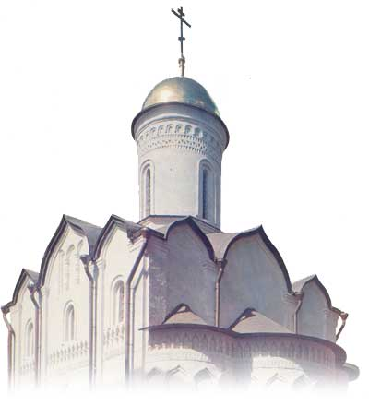
Церковь Ризоположения
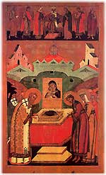
1484 году Иван III приглашает в Москву псковских мастеров Кривцова и Мышкина, и они возводят в Кремле церковь в честь положения ризы Божией матери во Влахерне (церковь Ризоположения). Как домовой храм московских митрополитов она появилась еще в 1450 году. По другим сведениям это случилось сразу после нашествия на Москву 2 июля 1451 года ордынского царевича Мазовши. В тот день отмечался праздник Положения Ризы Пресвятой Богородицы. Войско степняков могло принести много вреда жителям города, но вдруг отступило, ушло в Орду. Этот набег москвичи назвали «скорой татарщиной», а псковские мастера возвели в память об этом событии церковь Ризоположения.
Одноглавая она стоит на высоком подклете, фрески в 1644 году были исполнены русскими мастерами С. Ивановым и И. Борисовым. Иконы на иконостасе выполнены группой мастеров во главе с Н. Истоминым.
В XVII веке церковь Ризоположения была домовой церковью Патриарха. Через ее сени после своего поставления выходили к народу митрополиты и патриархи.
В 1626 году Патриархию перенесли в новый дом, а церковь Ризоположения была «причислена к царскому двору» и названа «верховой» или «на сенях».
Достопримечательностями этого храма являются паникадило работы Сверчкова (1624 год) и четыре вощаницы (деревянные, покрытые воском и расписанные подсвечники), устроенные в 1643-1645 годах усердием патриарха Иова.
В ХХ веке церковь долгое время использовалась как музей. Здесь выставлялись изделия русских мастеров резьбы по дереву XVI-XVIII веков.
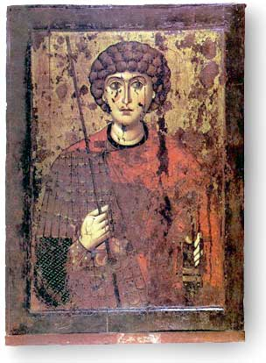
Святой Георгий страстотерпец и Москва

то общего у этого святого, высокочтимого среди разных народов, с Москвой, на гербе которой он запечатлен и жители которой избрали его своим покровителем?
Еще 15 июля 1464 года на Фроловской (Спасской) башне Московского Кремля появилась сработанная из белого камня скульптура святого Георгия. До этого, как известно, в Москве не поощрялось, согласно православным христианским канонам, искусство скульптуры.
Святого Георгия знали и почитали в Восточной Европе еще до принятия Русью христианства. Проник он сюда вместе с преданиями христианских миссионеров и полюбился здешним обитателям за свою заботу о земледельцах. Ключом он отворял родники, охранял поля, берег колодцы, пас стада и охранял скотину, а случись беда - землю защищал от недругов.
Русские князья издревле относились к нему с благоговением. Ярослав Мудрый при крещении принял имя Георгий, в 1030 году возвел в честь святого город Юрьев, а еще через семь лет основал в Киеве Георгиевский монастырь.
Дмитрий Иванович Донской уже имел печать с изображением всадника, поражающего змея.
На рубеже XIV-XV веков столицу быстро развивавшегося княжества Московского и образ святого Георгия связала нервущаяся прочная нить, которую можно назвать логикой их судеб.
Юноша Георгиос, согласно легендам, был родом из знатной семьи. Москву основал знатный князь из рода Рюриковичей. Георгиос совершил много воинских подвигов, и Москва, совсем еще юная, одержала много побед. За главный свой подвиг Георгиос принял мученическую смерть, и Москва претерпела в 1382 году беды и несчастья от Тохтамыша. Георгиос, проповедуя христианство, примирил разные народы и крестил языческого царя, и Москва, куда перемещался в XIV-XV веках центр православия, несла словом и примером свет христианской надежды и терпимости племенам и народам. Георгиос лишь напугал копьем дракона, но не убил его, и Москва во время «cтояния на Угре» довольствовалась мирным исходом дела. Георгий охранял тружеников, их поля, дома, скот, и Москва со времен Ивана Калиты (да и раньше, со времен бродников VI-XI веков!) принимала, поощряла людей мирного труда, охраняя и их труд… Действительно много общего в образе cвятого, великомученика, страстотерпца и города, связывающего воедино людей разных верований и разных судеб.
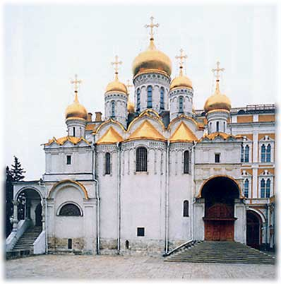
Благовещенский собор
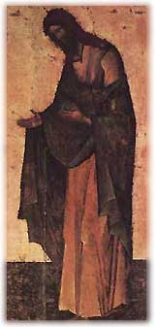
1484 году псковские мастера начали возведение Собора Благовещения Пресвятой Богородицы в Кремле на месте храма, возведенного еще в конце XIV века и перестроенного в 1416 году. Строительство было закончено через пять лет. Благовещенский собор «был первым и первенствующим из церквей Московского государя и просвитер ее бывал до ХХ века духовником царской семьи».
Первоначально мастера возвели трехглавый собор. В XVI веке были пристроены две западных главы, а в 1562-1564 годах над перекрытыми сводами папертями были встроены четыре одноглавых придела. Церковь эта красива по-царски. В XVI веке северные и западные входы ее украсили белокаменные резные позолоченные порталы, а медные двери в них были сработаны еще в начале XIII века неизвестными мастерами.
Церковь украшали фрески Феодосия, сына Дионисия. Ему же приписываются изображение Георгия великомученика и Дмитрия Солунского, известного святого, который тоже полюбился москвичам.
Иконы для иконостаса (некоторые ученые считают, что они были сработаны для Архангельского собора), написанные в 1405 году (либо в 1399) Феофаном Греком, Андреем Рублевым и Прохором с Городца, перенесли в новый храм. Это был один из первых высоких иконостасов на Руси. Он стал для мастеров иконостасов и иконописцев своего рода образцом, который будущие мастера развивали и улучшали.
На стенах собора между ликами святых изображены мудрецы Древней Греции, такие как Аристотель, Анахарсис, Менандр, Фукидид и другие, помещены их изречения, что свидетельствует о высокой культуре мастеров и архитекторов. Между Благовещенским собором и Грановитой палатой находилось знаменитое Красное крыльцо для царских выходов. Это был один из самых богатых храмов Кремля.
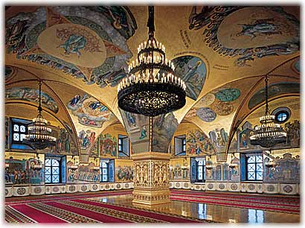
Грановитая палата
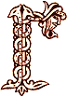
рановитая палата была построена в Кремле в 1487-1491 годах итальянскими архитекторами Марком Фрязиным и Пьетро Антонио Солари. Восточный фасад ее отделан граненым каменным рустом, отсюда и название палаты. Сама Грановитая палата находится на втором этаже здания и представляет собой роскошную в своем убранстве большую комнату площадью 500 квадратных метров, крестовые своды которой опираются на центральный стержень. Здесь располагался главный парадный приемный зал великих князей, заседала Боярская дума, а также Земский собор, например, по случаю взятия Казани в 1552 году. Пир посвященный покорению Казани продолжался в палате три дня, и на одни подарки гостям ушла гора серебра - четыреста пудов.
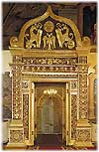 | 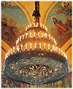 | 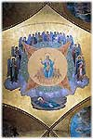
Грановитая палата украшена росписями выдающихся мастеров живописи. Это было первое светское каменное здание в Москве.
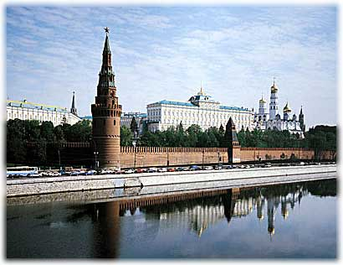
Кремль XVI века. Кремлевская стена. Башни.
1485 году итальянские архитекторы Марко Руффо (Марк Фрязин), Антонио Джиларди (Антон Фрязин), Алоизо ди Каркано приступили к возведению мощных и в то же время удивительно красивых, на вид даже легких, изящных стен Московского Кремля. Удачно и продуманно вписанные в рельеф Боровицкого холма, который к этому времени стал обретать свою неповторимую композиционную и архитектурную завершенность, они возлегли на склонах холма этакой короной, сработанной из красного кирпича, украшенной изящными башнями. Длина Кремлевской стены составила 2235 метров при толщине от 3,5 до 6,5 метров и высоте от 5 до 19 метров. Внутри стена забутована булыжником и белым камнем, залитым известковым раствором. Верх стены представляет собой боевой ход, огороженный с внешней стороны 1045 двурогими зубцами, так называемыми мерлонами или «ласточкиными хвостами», с внутренней - парапетом.
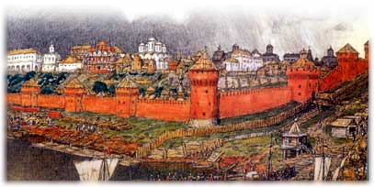
Башни кремлевских стен несли не только архитектурную нагрузку, являясь своего рода изящными скрепами этой красивой короны, но и выполняли военную задачу, как узлы обороны крепости, ставшей одной из мощнейших крепостей Европы. Всего в Кремлевской стене 18 башен. Три из них, Водовзводная, Беклемишевская и Арсенальная, далеко выступали за стены и могли держать угловую оборону. Еще шесть, мощных, хорошо оснащенных с военной точки зрения, - проездные… Не останавливаясь на военных аспектах крепости Московский Кремль, мы расскажем коротко об одной из башен - всем известной Спасской башне.
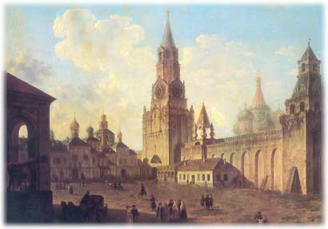
Cпасская башня

пасская башня является главной башней Московского Кремля, проездной. Она построена в 1491 году Пьетро Антонио Солари на восточной стене и первоначально называлась Фроловской башней по имени несохранившейся церкви Фрола и Лавра, располагавшейся в XV веке в Кремле. В 1658 году над воротами башни поместили икону Спаса Нерукотворного, отсюда и новое название этого сооружения. Чуть раньше, в 1624-1625 годах, русский зодчий Бажен Огурцов и английский архитектор Христофор Головей возвели над башней шатер, а в 1625 году на Спасской башне были установлены часы с боем, Кремлевские куранты, сделал которые Х. Головей. В те годы верхняя площадка была украшена арками, белокаменной резьбой, фигурками фантастических животных.

В1404 году Лазарь Сербин соорудил первые часы городские. Он поместил их на одном из зданий Московского Кремля неподалеку от Благовещенского собора. В XV веке в городе стали сооружать башенные механические часы на стенах в Кремле, в монастырях, на церквах, а затем на крупных городских зданиях.
Кремлевские куранты, часы с боем на Спасской башне Кремля, изготовил впервые в 1621 году Х. Головей, мастер из Голландии. В 1625 году их установили на Спасской башне. В 1706 году Петр I привез из Голландии новые часы. Пожар 1812 года испортил механизм. В середине XIX века были изготовлены для Спасской башни Кремлевские куранты уже на знаменитой московской фабрике Бутенопов.

Ворота Спасской башни выходят на Красную площадь, которая возникла в 90-е годы XV века, почти одновременно с Кремлевской стеной. Иван III повелел освободить от построек местность вокруг Кремля. Со стороны посада образовалось значительное пространство, отданное для торгов. Посему первоначально площадь называлась торгом. В начале XVI в. площадь стала называться Троицкой по имени церкви Троицы, расположенной в южной ее части.
Расположенная к западу и отделенная рвом от Торга Кремлевская стена со Спасской, Сенатской и Никольской башнями, построенный в 1555-1561 годах храм Василия Блаженного, а также здание Земского приказа, возведенного в 1564 году, сформировали архитектурный ансамбль площади.
В XVII веке она получила новое название - Красная, то есть Красивая площадь, и тому были все основания.
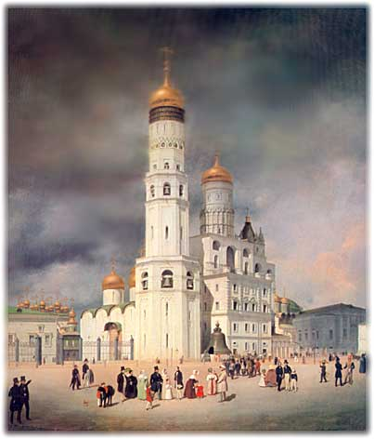
Колокольня Ивана Великого

ще в 1329 году, во времена правления на Москве Ивана Калиты, на территории Кремля была построена церковь Иоанна Лествичника - второй каменный храм и первая колокольня в городе. Она считалась придельною церковью Успенского собора до конца XVIII века.
В 1505 году колокольня была разобрана, и итальянский зодчий Бон Фрязин возвел новую: «первоначально это был двухъярусный столп с церковью Иоанна Лествичника в нижнем ярусе». В 1600 году царь Борис Годунов приказал надстроить колокольню и завершить ее позолоченным куполом. Некоторые специалисты считают, что эту работу выполнил знаменитый зодчий Федор Конь, другие «указывают на Ивана Вилье».
До середины ХХ века «Иван Великий» был самым высоким сооружением в Москве. Колокольня возвышалась над Боровицким холмом на 81 метр.
В древние времена на площади перед Иваном Великим зачитывались царские указы. Глашатаи кричали громко, «во всю ивановскую» - отсюда это выражение и перешло в разговорный русский язык и литературу.
Иван IV Грозный гордился этой постройкой. Он издал постановление, запрещающее строить в государстве здания, превышающие колокольню. Лишь в 1707 году, в эпоху Петра Великого, была возведена так называемая «Меншикова башня», церковь Архангела Гавриила. Соорудил ее архитектор И. П. Зарудный. Но в 1723 году верх этой башни сгорел от удара молнии. А когда, уже в 1913 году, в Москве началось строительство колокольни на Рогожском кладбище старообрядцев, то было издано специальное постановление о том, чтобы высота этого сооружения не превышала Ивана Великого.
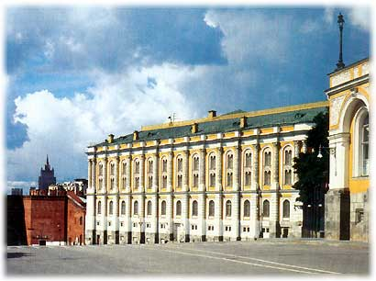
Оружейная палата

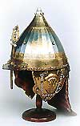
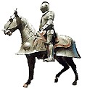
ружейная палата известна по письменным источникам с 1547 года. Изначально она была задумана как хранилище оружия, но вскоре превратилась в старейший русский художественный музей, в своего рода академию художеств Древней Руси. В XVII веке здесь работали мастера художественных изделий из серебра и золота, а также знаменитые оружейники. В 1640 году открылась мастерская живописи. В ней творили знаменитые художники С. Ушаков и Ф. Зубов.
Во второй половине XVII века Оружейная палата стала центром художественного мастерства. Сюда приезжали со всей страны русские мастера и умельцы, привносившие в «Академию» не только технические приемы и навыки, но неповторимый колорит своих «малых родин», дыхание и очарование своей земли, русской, но не московской.
В XVIII веке, когда центр политической жизни Российской империи переместился на берега Невы, Оружейная палата превратилась в сокровищницу русского искусства, куда передавались шедевры из различных собраний, а в 1806 году она стала Публичным художественным музеем.
В наше время в Оружейной палате находятся великолепные изделия художественного металла, шитье золотом и серебром, низания жемчугом, образцы холодного и огнестрельного оружия и защитного вооружения XIII-XVIII веков. Есть здесь и шедевры мастеров различных стран, подаренные послами. В Оружейной палате широко представлены предметы парадного дворцового церемониала, такие как венцы, державы, бармы, троны.
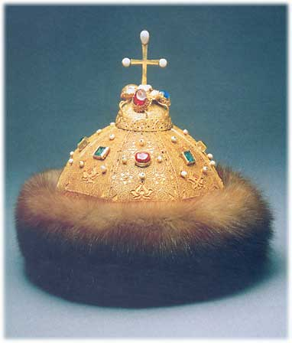
Шапка Мономаха
о всем мире известна, например, шапка Мономаха, которую, согласно легендам, византийский император Константин подарил своему внуку киевскому князю Владимиру Мономаху. Московские князья в своих завещаниях называли ее «золотой», и лишь Иван IV Васильевич впервые назвал ее «мономаховой».
О происхождении этого древнейшего царского венца существуют различные мнения. Кто-то утверждает, что ее сделали византийские мастера, кто-то - арабские, либо арабско-египетские. Спор ученых пока не завершен. Но это не мешает нам радоваться, глядя на это произведение, исполненное мастерами на рубеже XI-XIII веков.
Шапка царства Казанского
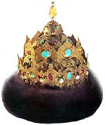
Этот шедевр был изготовлен, по всей видимости, в честь победы русского воинства над Казанским ханством. Он сочетает в себе восточные и чисто русские мотивы, символизируя суть происходящих во второй половине XVI века, когда Русское государство стало обретать черты многонациональной державы.
Богатство и роскошь Кремля приводили в неописуемый восторг всех иностранцев. Германский посол Ганс Кобенцель в 1576 году писал из Москвы императору после приема у царя Ивана IV Грозного и его сына: «В жизнь мою я не видел вещей драгоценнейших и прекраснейших…
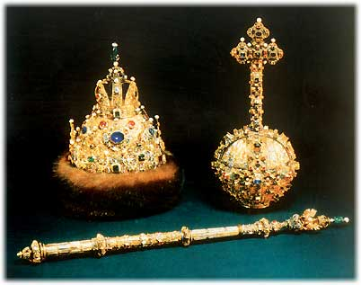
«Государев Большой наряд»
1627-1628 годах кремлевские ювелиры выполнили «Государев Большой наряд», включающий венец, скипетр и державу. Он сработан в типично русском стиле.
Венец - драгоценный головной убор, корона.
Держава - в данном случае, золотой шар с коротким крестом наверху, символ власти, одна из регалий монарха.
Скипетр - украшенный драгоценностями жезл, эмблема власти, одна из регалий монарха.
Трон из слоновой кости
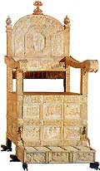
Согласно легендам, трон из слоновой кости, самый древний в Кремле, привезла в Москву Софья Палеолог, вторая жена Ивана III Васильевича. Но впервые он упоминается как «стул костяной», принадлежащий Ивану IV Васильевичу.
До сих пор продолжаются споры о том, кто сделал этот трон: немецкие или итальянские мастера. Загадка есть, но есть и трон - посмотрев на него, любой неравнодушный человек согласится с тем, что… есть из-за чего спорить! Автором такого произведения мечтал бы стать каждый мастер пластического искусства.
Трон, подаренный иранским шахом Борису Годунову
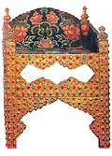
В 1604 году иранский шах Аббас I подарил русскому царю Борису Годунову трон, обитый сплошь золотыми листами и украшенный драгоценными камнями, особенно бирюзой, любимым в Центральной Азии камнем.
Еще раньше из Ирана в Москву прибыл трон для Ивана IV Грозного, позже переделанный русскими умельцами д ля Михаила Федоровича Романова.
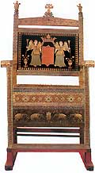
Самый дорогой царский трон, «алмазный», изготовили для Алексея Михайловича иранские мастера, получившие заказ от армянской торговой кампании. Это изделие украшают 800 дорогих алмазов.
Своеобразный трон для двух братьев соправителей Ивана и Петра, представляющий собой сдвоенный стул, сделали, по мнению русского историка И. Забелина, мастера из Германии.
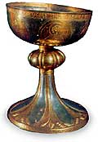
Древнерусские мастера филигранно владели искусством чеканки, эмали, скани, черни, фигурного литья, резьбы. Об этом говорят изделия, хранящиеся в Оружейной палате. Самым древним из них является потир, или церковная чаша для причастия Юрия Долгорукого. Его сделали владимиро-суздальские мастера. Тонкая искусная резьба придает церковной чаше для причастия легкость и изящность.
Черниговская чаша
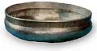
Большую серебряную чашу черниговского князя Владимира Давыдовича неизвестный русский мастер выполнил методом ковки. Серебро - металл мягкий, но поддается он только великим мастерам. Эту чашу, наполненную медом, передавали из рук в руки друзья за пиршественным столом. Она удобная, большая, но не громоздкая на вид.
Потир боярыни
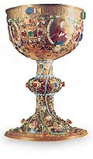
В 1664 году боярыня Морозова подарила Чудову монастырю чудесный потир, который кроме всего прочего представляет собой
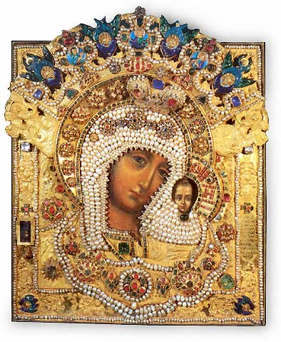
Оклады
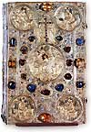
1678 лучшие мастера Золотой палаты Михаил Васильев, Дмитрий Терентьев и другие изготовили массивный золотой оклад методом эмалевых орнаментов, требующим исключительной точности, безукоснительного выполнения сложнейшего технологического процесса, не говоря уже о таланте художника, об ответственности, о негасимом трудолюбии. Восемь месяцев неотрывно, днем и ночью, постоянно не досыпая, не думая ни о чем на свете, кроме важного своего дела, мастера работали, создав 1200 цветных изящных миниатюр, рамок, концовок, заставок, а также заглавных букв. Евангелие 1678 года являет собой шедевр коллективного труда творцов, спаянных единой идеей прекрасного вечного.
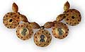
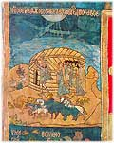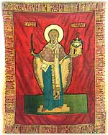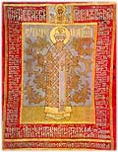
Художественное шитье
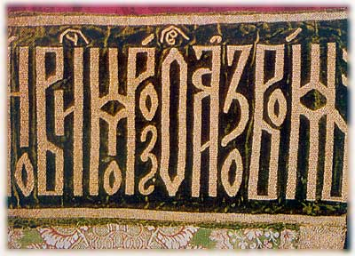

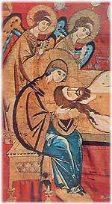
тот вид искусства, а также узорное ткачество известны в Восточной Европе задолго до принятия христианства, являясь органической частью жизни народа. С принятием христианской православной веры художественное шитье приобрело новые черты.
В церквах появились шитые иконы, пелены, завесы, надгробные покровы и возд?хи, в шитых прекрасными мастерами одеждах служители церкви отправляли религиозные обряды.
Художественному шитью обучали талантливых мастериц. Каждый князь или боярин имел в своем хозяйстве мастерскую, где трудились изо дня в день кропотливые женщины. Не отставали от князей и бояр служилые люди, купцы, женские монастыри. Это было модное и воистину народное искусство. В мастерских самых богатых князей и бояр трудились подчас сто вышивальщиц, труд которых оценивался очень высоко.
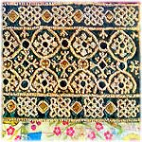
В хоромах московских цариц вышивали обычно жены известных служилых людей. Руководили ими боярыни. Иной раз талантливые вышивальщицы делали своими произведениями карьеру мужьям. Своего рода «художественными руководителями» в этих мастерских часто были знаменитые живописцы.
Труд вышивальщиц, хоть и дорого стоил, но нередко делал мастериц калеками: зрение у них портилось от такой работы очень быстро.
В музеях Московского Кремля собрана одна из самых больших в России коллекций древнерусского шитья. В основном это памятники XVII века, но есть работы и XV, и более ранних веков.
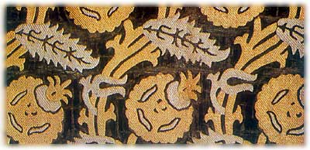
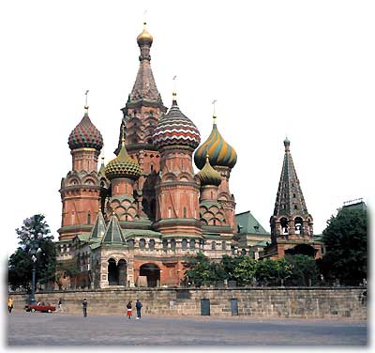
Храм Василия Блаженного

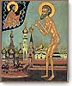
рам Василия Блаженного, возвышающийся близ Спасской башни, не зря назван некоторыми мудрыми людьми символом русской души. Пойдет путник неспеша маршрутом солнца вокруг храма и столько необычного, удивительного увидит он в каждом новом ракурсе, в каждой архитектурной сценке, что невольно взволнуется сердце его, а разум также невольно станет задавать себе сложнейшие вопросы: почему такие разные церкви - составляющие собора Покрова на Рву? Что хотели сказать вельми чудные мастера, разместив на одной платформе по какому-то странному плану такие красивые - каждая по-своему! - и такие разные церкви?
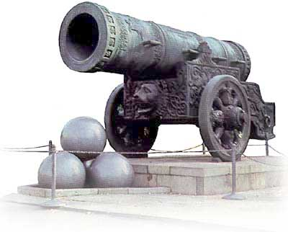
ПУШКИ МОСКОВСКОГО КРЕМЛЯ
огласно письменным источникам, пушки в Древней Руси впервые были использованы в 1382 году при осаде Москвы Тохтамышем. Орудия в то время изготавливались сварным способом из железных полос. Задняя часть ствола была глухой. Заряжалось орудие порохом и ядрами либо картечью с дульной части.
На рубеже XV-XVI веков русские мастера освоили литейное дело, и приблизительно в 1479 году в Москве появилась Пушечная изба, позднее переименованная в Пушечный двор. Здесь работали, познавали секреты огня и металла знаменитые русские литейщики.
Уже в 1552 году при взятии Казани в войске Ивана IV Грозного были сотни пушек. Артиллерия сыграла важную роль в общем успехе.
В Московском Кремле собрана богатейшая коллекция отечественных и трофейных пушек. Одна из них - знаменитая царь-пушка. Знаменитую пушку отлил в 1586 году Андрей Чохов. Впервые о нем упоминается в источниках 1568 года, в последний раз - в 1632 году. Он начал работать еще при царе Иване IV Грозном и отлил за свою жизнь много огромных орудий, украшенных искусной отделкой. Андрей Чохов, придворный литейщик, собрал вокруг себя таких преданных своему делу людей как Дружина Богданов, Тарас Григорьев и другие. Он оставил после себя не только шедевры литейного искусства, но и прекрасных учеников.
Царь-пушка, которую создал мастер, в XVI века была одной из самых больших пушек на Земном шаре. Ее калибр - 890 мм, вес - около 400 тонн. Ее называли «Дробовиком российским», потому что стрелять она должна была «дробом», то есть крупной картечью. Должна была - но не выстрелила ни разу, хотя в Смутное время защитники Москвы готовили ее к боевым действиям.
В 1835 году уже другие мастера исполнили лафет и пустотелые ядра.
Огромная пушка внешне не выглядит этаким монстром, всегда готовым бабахнуть по врагу. Линии ее, весь
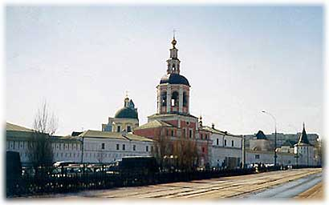
Данилов монастырь

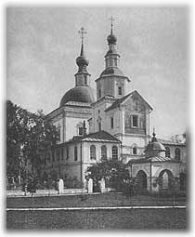
ще стены городка на Боровицком холме были сосновыми, еще град Москва невелик был и играл в жизни Восточной Европы едва заметную роль, но князь Даниил Александрович решил основать в южной части современного города, на правом берегу реки Москвы, монастырь. В 1282 году это случилось, а по некоторым данным - в 1298-1300 годах. Данилов монастырь, Московский первенец, связал Боровицкий холм с важной в оборонительном отношении местностью, через которую обязательно проходили не только мирный торговцы с юга, но и воинственные степняки.
С той поры пошла славная традиция - окружать Москву со всех сторон по лучам-дорогам монастырями. Нельзя однозначно утверждать, что они играли большую роль в обороне города. Факты говорят скорее об обратном - не так часто в истории города бывали случаи, когда эти небольшие крепости сдерживали врага, хотя, например, в 1591 году Данилов монастырь сказал свое веское слово в отражении набега крымского хана Казы-Гирея.
Само «присутствие» этих младших братьев Московского Кремля, во-первых, вселяло уверенность в жителей города, во-вторых, настораживало врагов.
И все же главная задача близлежащих к Боровицкому холму монастырей была не военная, а духовная, эстетическая, организующая дух, волю и силу московского народа и саму территорию Москвы.
Основанный Даниилом Александровичем монастырь уже при его сыне Иване Даниловиче был перемещен в Кремль, а в 1490 году великий князь Иван III Васильевич, с которого началась новая история Московского Кремля, вывел его с Боровицкого холма монастырь «на гору Крутицу», и стал он называться Новоспасским. А в 1560 году Иван IV Васильевич (Грозный) приказал восстановить Данилов монастырь, что и сделали строители чуть севернее места, где основал монастырь Даниил Александрович.
В 1652 году здесь были открыты мощи святого Даниила и помещены в арке между Даниловским и главным приделами соборного храма.
В конце XVII столетия вокруг монастыря соорудили кирпичную стену, скрепленную семью башнями и украшенную над северными воротами надвратной башней. Архитектурный ансамбль монастыря украшают собор Семи Вселенских соборов с церковью Даниила Столпника, сооруженной в XVI-XVIII веках, братский корпус XVII века и церковь Троицы, возведенную в 1838 году архитектором Е. Д. Тюриным.
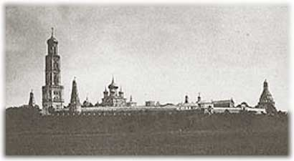
Симонов монастырь
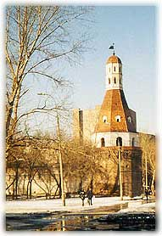
1370 год на земле Симона, в миру боярина С. В. Ховрина, пожертвовавшего Церкви свой участок, учеником преподобного Сергия Феодором был основан Симонов монастырь. В 1379 году он был перенесен в то место, где и стоит по сей день, в юго-восточной части Москвы, на левом берегу реки Москвы.
Здесь жили во время постов первые цари династии Романовых, в стенах монастыря воспитывались будущие знаменитые деятели Русской Церкви Кирилл Белозерский, Варлаам и другие. Здесь похоронены деятели русской истории, полководцы, поэты, писатели.
В XVI веке в Симоновом монастыре работали Вассиан Патрикеев и Максим Грек.
В сороковые годы XVII века монастырь был окружен каменной стеной, здесь сохранились после бурь ХХ века угловая башня «Дул», «Старая» конца XV века и «Новая», сооруженная в 1677-1680 годах зодчими И. Потаповым и О. Д. Старцевым, трапезные, а также братский корпус XVII века.
В 1771 году монастырь упразднили из-за чумы и сделали здесь чумной карантин. Но уже в 1795 году его вновь восстановили.
В начале ХХ века здесь чудно звучали колокола, притягивающие неравнодушных к прекрасному людей. После революции 1917 года монастырь вновь упразднили, здесь были размещены разные предприятия, в том числе производившие, например, рыболовные крючки.
В 1989 году был вновь открыт в Старом Симонове храм Рождества Богородицы, и у москвичей появилась надежда, что и Симонов монастырь когда-нибудь обретет своих прихожан.
В Государственной Третьяковской галерее находятся четыре иконы, в разные времена находившиеся в храмах монастыря.
Придел - небольшая пристройка в православном храме со стороны южного или северного фасада с дополнительным алтарем для богослужения.
* * *
Иконостас - перегородка с иконами и резными дверями в православном храме. Он отделяет алтарную часть (где совершаются таинства) от остальной церкви. В XV веке в Русской Православной Церкви сложился свой тип иконостаса: высокий, со многими рядами икон.
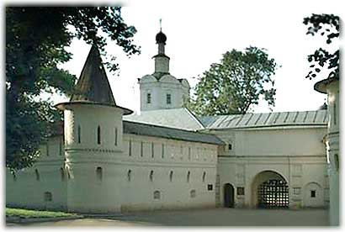
Андронников монастырь

ндроников монастырь (Спасо-Андроников, Андроников Спаса Нерукотворного) расположился к востоку от современного Садового кольца, на левом берегу реки Яузы, для защиты юго-восточных подступов к Москве. Он был основан в 1360 году митрополитом всея Руси Алексием по обету.
Во время обратного путешествия из Константинополя, где Алексий был рукоположен в сан митрополита, корабль попал в страшный шторм. Митрополит дал обет в случае удачного возвращения на родину, основать монастырь. Благополучно возвратившись в Москву, он попросил у преподобного Сергия его ученика Андроника, чтобы сделать его игуменом основанного монастыря.
В XIV-XVII веках здесь был один из центров переписки книг. В монастыре жил, творил в последние годы и умер великий живописец Андрей Рублев.
Уже в первые годы существования монастырь неоднократно грабили враги: литовцы в 1368 и 1372, ордынцы в 1382 и 1404 годах. Но полностью разрушить его, истребить в москвичах желание иметь здесь монастырь ни один враг не смог. В 1410-1420 году игумен Александр возвел соборный храм Спаса, расписанный Даниилом Черным и Андреем Рублевым.
В 1451 году, во время нашествия Сеид-Ахмета, Андроников монастырь был разорен и опустошен, но вновь восстановлен заботливой верной рукой.
В 1571 году монастырь разорили воины Девлет-Гирея, крымского хана, а в 1611 году здесь уже грабили поляки и литовцы. И всякий раз монастырь восстанавливался.
В 1989 году в соборе Спасо-Андроникова монастыря прошла литургия в честь первой годовщины причисления Андрея Рублева к лику святых.
* * *
Aндрей Рублев, живописец, иконописец. Родился в 1360/1370 годах. Является общепризнанным основателем московской школы живописи. В 1405 году вместе с Феофаном Греком и Прохором с Городца он расписал Благовещенский собор в Московском Кремле, затем работал в Звенигороде, написал знаменитую «Троицу», исполнил фрески Успенского собора во Владимире вместе с Даниилом Черным и другими мастерами. Многие работы великого живописца не сохранились. Но, например, «Троица» Рублева волнует и будет волновать всех людей Земного шара, кого душевная красота и сила освободившегося от оков человека не оставляет равнодушным. Умер Андрей Рублев в 1427 или в 1430 году, похоронен в Андрониковом монастыре.
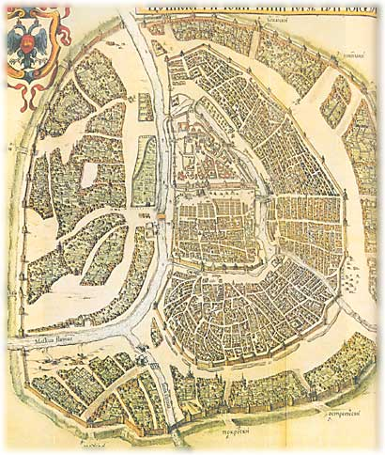
Посад (Великий посад, Большой посад) и Китай-город

же в XII веке на берегу Москвы-реки, под Боровицким холмом, возникли поселения торговцев и ремесленников, часть их селилась в Зарядье. В XII-XIII веках почти весь Посад размещался на территории современного Кремля.
В 1296 году Даниил Александрович основал на Посаде, в Богоявленском проезде, Богоявленский собор, второй по возрасту в Москве.
В XIV веке Посад расширился уже до современного Китайского проезда.
В 1534 году Посад огородили рвом и укреплениями из дерева и земли, а в последующие три года на их месте итальянский зодчий Петрок (Петр) Малый сложил так называемую Китайгородскую стену, и весь район (бывший Большой посад) стал называться с тех пор Китай-городом.
Специалисты считают, что слово Китай этимологически связано со словом «кита» - то есть связка жердей, с помощью которой укреплялся земляной ров и вал.
Длина Китайгородской стены составляла 2,6 км при высоте более 6 метров и толщине около 6 метров. В стену были встроены 14 башен, в том числе 6 - воротных.
В 1834 году Китайгородская стена была разобрана. От нее остались лишь фрагменты - у гостиницы "Метрополь" и гостиницы "Россия".


Белый город
1585-1593 годах русский зодчий Ф. С. Конь построил третью после Кремлевской и Китайгородской стену в городе, названную стеной Белого Города, окружившую столицу слева от Москвы-реки большим, незаконченным из-за водной преграды кольцом, почти совпадавшим с современным Бульварным кольцом.
Этот район столицы был назван Белым городом по мнению некоторых специалистов от названия стены, а по утверждению других - от «белых земель», обитатели которых не облагались земскими податями.
Стена Белого города имела 27 башен, из которых десять были с воротами. Длина стены составляла 9,5 километров, высота доходила до 10 метров при толщине от 4,5 до 6 метров. Еще в XV веке в черте Белого города находились сады, великокняжеский загородный двор, боярские усадьбы, монастыри Рождественский, Высоко-Петровский, Сретенский и другие.
В конце XV века на левом берегу реки Неглинной поставили Пушечный двор, а в XVI веке, во времена Ивана Грозного, - Опричный двор.
В XVII веке в черте Белого города началось активное строительство светских и храмовых каменных сооружений.
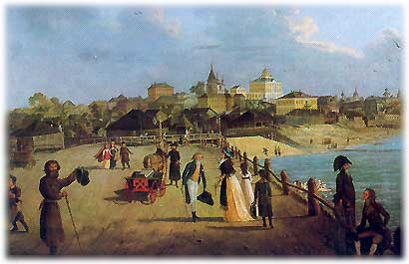
Во второй половине XVIII века стену Белого города, потерявшую оборонительное значение, снесли, а на ее месте чуть позже разбили бульвары: Гоголевский, Суворовский, Тверской, Страстной, Петровский, Рождественский, Сретенский, Чистопрудный, Покровский, Яузский.
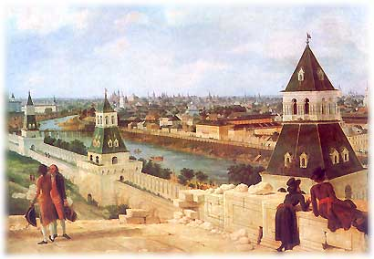
Замоскворечье (Заречье в XIV-XVI веках)
Так называется район на правом низком берегу реки Москвы напротив Боровицкого холма и Китай-города. В XIV-XVI веках осваивать эти земли, часто затопляемые во времена наводнений, мешали набеги ордынцев. В XIV-XV веках здесь пасли скот, и местность называлась Великий луг.
Затопляемая во время паводков местность между рекой Москвой и Водоотводным каналом (старицей) получила название Болото, Балчуг. В XIV-XV веках к югу от старицы лежали села Колычево и Хвастовские. В XVI веке здесь раскинулись Садовые слободы, а также другие слободы.
В 1612 году, в августе, казаки и ополченцы К. Минина остановили здесь в жестокой схватке поляков во главе с Ходкевичем, рвавшимся в Кремль на подмогу к осажденным там своим согражданам, мечтавшим воспользоваться в своих целях русской смутой.
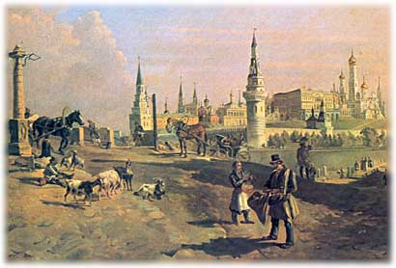
Во второй половине XVII века в Замоскворечье ведется широкое строительство каменных церквей и зданий; улицы этого района удачно вписываются в уже сложившийся к этому времени городской (атомарный) пейзаж.
Здесь были возведены великолепные церкви Николы в Пыжах, Григория Неокесарийского, Воскресения в Кадашах и многие другие шедевры храмового искусства.
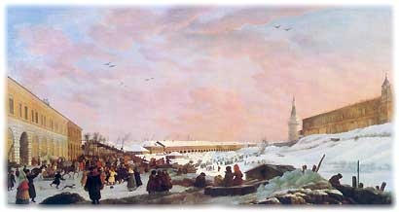
Занеглименьe
XIII веке в Москве увеличилось число ремесленников, и они стали селиться северо-западнее современного Кремля на правом берегу реки Неглинной. От нее и местность получила название Занеглименье, известное с XV века. Тогда же здесь появились первые дворы богатых бояр. А уже в XVI-XVII веках в Занеглименье возникли дворцовые, казенные и монастырские слободы.
Еще в середине XV века часть этого района Москвы была окружена рвом, который позднее очень удачно вписался в стену Белого города, а еще позднее - в Бульварное кольцо. Через Занеглименье от Боровицкого холма тянулись лучи-дороги Тверская, Смоленская (ныне Арбат), Дмитровская, Волоцкая (ныне Большая Никитская). В конце XVI века возведенный так называемый Земляной город поделил эту часть Москвы на городскую и сельскую, называемую еще достенной. В следующем столетии началась активная застройка Белого и Земляного городов и близлежащих сел и само название Занеглименья исчезает.
* * *
Слобода - поселения ремесленников, торгового и военного люда, известные в Москве с XIV века. В XVII веке в городе было около 150 слобод. До сих пор улицы Кузнецкая, Мясницкая, Поварская, а также местности Кожевники, Сыромятники, Садовники и так далее напоминают о первых своих поселенцах и их занятиях и профессиях.

